SỞ GD – ĐT QUẢNG NAM  TRƯỜNG THPT CHUYÊN  NGUYỄN BỈNH KHIÊM | KỲ THI HỌC SINH GIỎI CÁC TRƯỜNG THPT CHUYÊN  KHU VỰC DUYÊN HẢI VÀ ĐỒNG BẰNG BẮC BỘ  LẦN THỨ XIII, NĂM 2022  ĐỀ THI MÔN: SINH HỌC 11
HƯỚNG DẪN CHẤM

Câu | Ý | Nội dung | Điểm
Câu 1 (2,0 điểm) | a | - Thực vật chịu hạn có rất nhiều phương thức khác nhau để đảm bảo cân bằng giữa thoát hơi nước và hấp thụ nước:  - Nhiều loài thực vật chịu hạn như thực vật sa mạc có chu trình sống ngắn, hoàn thành chu trình sống của mình trong mùa mưa khi nước về. | 0,25
Câu 1 (2,0 điểm) | a | - Một số loài cây như trúc đào có lớp cutin dày, biểu bì có nhiều lớp làm giảm sự mất nước qua lớp cutin đồng thời lỗ khí nằm sâu trong các khoang được gọi là hốc có nhiều lông nhỏ, các lông giúp cản trở dòng không khí làm giảm tốc độ thoát hơi nước và bảo vệ lỗ khí không bị nóng, khô. | 0,25
Câu 1 (2,0 điểm) | a | - Một số loài thực vật chịu hạn không có lá trong suốt thời kì sinh trưởng giúp giảm cường độ thoát hơi nước, chỉ khi có mưa nhiều thì lá non mọc ra để tăng cường độ quang hợp giúp cây tích lũy chất hữu cơ cần cho sinh trưởng, sau đó khi đất khô lá lại rụng đi. | 0,25
Câu 1 (2,0 điểm) | a | - Một số loài thực vật khác thực hiện cố định CO2 theo con đường CAM, lỗ khí khổng chỉ mở ra vào ban đêm để hấp thụ CO₂, vào ban ngày lỗ khí đóng lại để giảm cường độ thoát hơi nước. | 0,25
Câu 1 (2,0 điểm) | a | - Một số loài thực vật như xương rồng, có lá biến thành gai giảm cường độ thoát hơi nước, khi đó thân của chúng chứa lục lạp để tiến hành quang hợp.  (trả lời đúng 4/5 ý cho tối đa 1,0 điểm) | 0,25
Câu 1 (2,0 điểm) | b | - Đồ thị Q thể hiện thế nước trong đất, đồ thị P thể hiện thế nước trong cây. | 0,25
Câu 1 (2,0 điểm) | b | - Vì đồ thị P có sự thay đổi thế nước giữa đêm và ngày, ban đêm thế nước cao do không có thoát hơi nước, ban ngày thế nước thấp do quá trình thoát hơi nước xảy ra mạnh. | 0,25
Câu 1 (2,0 điểm) | b | - Tại thời điểm P trong đồ thị tương đương ngày số 6 thì lá bắt đầu héo. | 0,25
Câu 1 (2,0 điểm) | b | - Vì thế nước trong đất giảm mạnh vào ngày thứ 6 làm cho cây không lấy được nước dẫn tới thế nước trong cây giảm mạnh.
Câu 2 (2,0 điểm) | a | Đồ thị A ứng với cường độ quang hợp của cây C₄.  Đồ thị C ứng với cường độ quang hợp của cây C₃ ưa bóng.  Đồ thị B ứng với cường độ quang hợp của cây C₃ ưa sáng. | 0,25
Câu 2 (2,0 điểm) | a | - Cường độ quang hợp của nhóm A cao nhất trong 3 nhóm thực vật trên đồng thời cây cường độ quang hợp ở cây C₄ vẫn cao tại cường độ ánh sáng mặt trời toàn phần. | 0,125
Câu 2 (2,0 điểm) | a | - Cây C₃ ưa bóng sẽ giảm cường độ quang hợp khi cường độ ánh sáng cao quá 50% cường độ ánh sáng mặt trời toàn phần. | 0,25
Câu 2 (2,0 điểm) | a | - Cây C₃ ưa sáng có cường độ quang hợp cao hơn cây C₃ ưa bóng và cường độ quang hợp đạt cực đại ở 1/3 ánh sáng mặt trời toàn phần, tăng cường độ ánh sáng làm cường độ quang hợp giảm. | 0,25
Câu 2 (2,0 điểm) | a | - Vì đồ thị C là đồ thị quang hợp ở thực vật C₃ ưa bóng  Ở cây C₃ ưa bóng cây tập trung nito để tổng hợp protein của tilacoit và diệp lục hơn là vào tổng hợp enzyme cố định CO₂ dẫn tới cây không có đủ enzyme Rubisco để sử dụng khi cường độ ánh sáng cao. | 0,25
Câu 2 (2,0 điểm) | b | - Có hiện tượng như vậy vì các lá non và già trên cây đã cố định CO₂ theo 2 con đường khác nhau.  - Cây trưởng thành quang hợp theo con đường CAM. | 0,25
Câu 2 (2,0 điểm) | b | - Lá non ban đầu cố định CO₂ theo con đường C₃ đồ thị là vòng tròn rỗng, lá trưởng thành ban đầu cố định CO₂ theo con đường CAM đồ thị là đường liền nét, về sau cả lá non và lá trưởng thành đều cố định CO₂ theo con đường CAM. | 0,25
Câu 2 (2,0 điểm) | b | - Ngày 0 tưới tốt hàm lượng nước cao nên lá non cố định CO₂ theo C₃ tỉ lệ đồng hóa CO₂ cao vào ban ngày bằng 0 vào ban đêm. Sau đó do dừng tưới nước, trong điều kiện khô hạn lá tiến hành quang hợp theo con đường CAM. | 0,25
Câu 2 (2,0 điểm) | b | - Lá già cố định CO₂ theo con đường CAM tỉ lệ đồng hóa CO₂ cao vào ban đêm và đạt tối đa vào sáng sớm. | 0,125
Câu 3 (2,0 điểm) | a | Ở nồng độ GA từ 0,5mM sự ức chế nảy mầm của điều kiện tối giảm mạnh | 0,5
Câu 3 (2,0 điểm) | b | - GA kích thích hạt nảy mầm trong tối. Giải thích: do ở Lô 1 nồng độ GA càng tăng thì tỉ lệ nảy mầm của hạt xà lách càng cao.  - ABA ức chế hạt nảy mầm: do ở Lô 3 khi bổ xung ABA tất cả hạt đều không nảy mầm ở mọi nồng độ GA.  - Kinetin kích thích hạt nảy mầm: do cả khi không có GA mà chỉ xử lý kinetin hạt cũng tăng tỉ lệ nảy mầm (tỉ lệ nảy mầm đạt khoảng 15%), tỉ lệ nảy mầm ở cả Lô 2 đều đạt cao.  (đúng 1 ý không có điểm, đúng 2 ý 0,25đ, đúng từ 3 ý 0,5đ) | 0,5
Câu 3 (2,0 điểm) | c | Sơ đồ tương tác (điền đúng như 1 trong 2 sơ đồ sau)  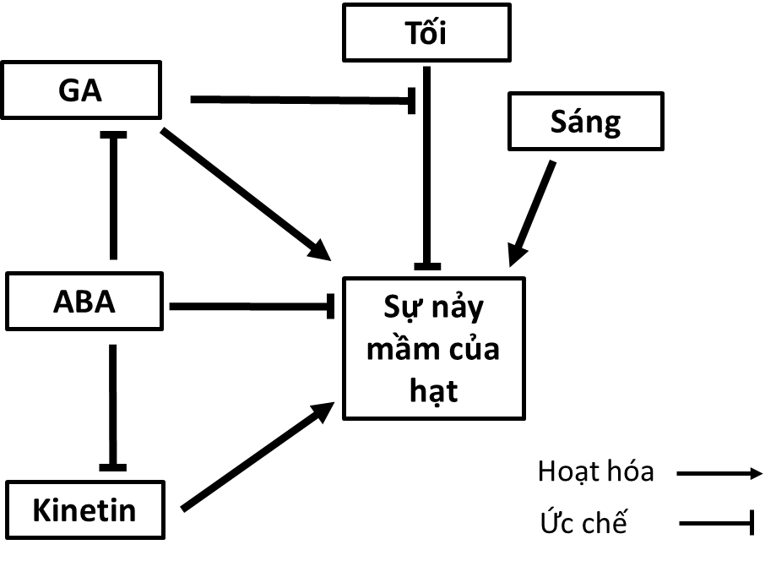 hoặc 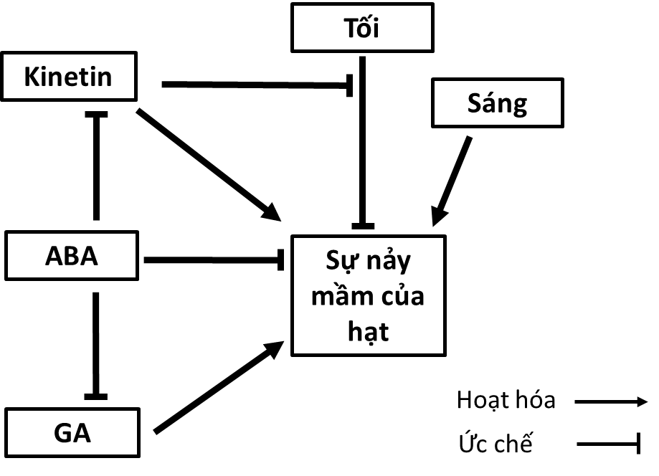  (điền đúng 3/5 vị trí 0,25đ, đúng cả 5/5 vị trí 0,5đ) | 0,5
Câu 3 (2,0 điểm) | d | Phytochrome có thể nhận tín hiệu ánh sáng, kích thích hạt nảy mầm. Nhưng không có đủ thông tin để xác định vai trò của phytochrome trong mô hình tương tác với GA, kinetin và ABA nêu trên. | 0,5
Câu 4 (2,0 điểm) | 1.a | (1) Thuốc Y là thuốc có cơ chế bám và ức chế đặc hiệu thụ thể của CCK.  Bởi vì: thuốc bám và ức chế đặc hiệu thụ thể của CCK → giảm mức tiết amylase →giảm khả năng thuỷ phân tinh bột + nồng độ thẩm thấu của nhũ trập đến hội tràng vẫn còn cao (do các polymer như tinh bột và glycogen còn chưa được tiêu hoá hết) →phù hợp với chuột nhóm 2 sử dụng thuốc Y | 0,25
Câu 4 (2,0 điểm) | 1.a | (2) Thuốc X là thuốc cạnh tranh với tinh bột trong thức ăn liên kết vào amylase.  Bởi vì: thuốc cạnh tranh với tinh bột trong thức ăn liên kết vào amylase → ức chế hoạt động thuỷ phân tinh bột của amylase → nồng độ thẩm thấu của nhũ trấp ở tá tràng ở mức cao → kích thích tế bào ruột tiết ra CCK → kích thích các tế bào nang tuyến ở tuyến tụy tiết ra amylase. Hoạt động thuỷ phân của amylase bị ức chế 2 nồng độ thẩm thấu của nhũ trấp ở hồi tràng tăng cao → phù hợp với chuột nhóm 1 sử dụng thuốc X. | 0,25
Câu 4 (2,0 điểm) | 1.a | (3) Thuốc Z là thuốc bất hoạt các protein đồng vận chuyển ion Na+ và glucose trên biểu mô ruột non.  Bởi vì: thuốc ngăn cản sự hấp thu glucose → nồng độ glucose trong ruột non tăng cao làm tăng áp suất thẩm thấu nhiều hơn (glucose được thuỷ phân từ tinh bột,tạo ra nhiều đơn phân nhưng không được là cao hơn so với nhóm 1 và nhóm 2)→ nồng độ thẩm thấu của nhũ trấp xuống tá tràng sau 10 phút tăng cao và vẫn duy trì ở mức cao cho đến hồi tràng. | 0,25
Câu 4 (2,0 điểm) | 1.b | - Thuốc X và thuốc Z đều bị mất tác dụng khi sử dụng theo đường máu.  Bởi vì hai thuốc này đều tác động trên bề mặt biểu mô ống tiêu hóa (mặt đỉnh) hoặc trong lòng ống tiêu hoá để phát huy tác dụng;nhưng hai loại thuốc này trong máu không được vận chuyển qua lớp màng tế bào ở mặt hướng về dịch kẽ → không tiếp cận được các protein mà chúng tương tác→ không phát huy được tác dụng. | 0,25
Câu 4 (2,0 điểm) | 1.c | - Thuốc Z làm tăng nguy cơ mất nước nhiều nhất.  Bởi vì thuốc Z làm tăng áp suất thấm trong lòng ruột lớn nhất → ngăn cản sự hấp thụ nước ở biểu mô ruột→nguy cơ tiêu chảy mất nước là lớn nhất. | 0,25
Câu 4 (2,0 điểm) | 2 | (1) Tốc độ hấp thu dịch ở biểu mô phế nang giảm. Bởi vì: phế nang bị tổn thương -> giảm các kênh Na⁺ biểu mô (ENaC) ở phế nang -> giảm hấp thu dịch tiết. | 0,25
Câu 4 (2,0 điểm) | 2 | (2) pH máu ở động mạch chủ giảm do giảm trao đổi khí tại phế nang; tăng lượng CO₂ trong máu làm giảm pH máu. | 0,25
Câu 4 (2,0 điểm) | 2 | (3) Tỉ số lưu lượng dòng khí và lưu lượng máu (V/Q) giảm do dòng khí đến phế nang trao đổi khí giảm, trong khi lượng máu tưới tăng do kích thích hoạt động của thần kinh giao cảm -> V/Q giảm. | 0,25
Câu 5 (2,0 điểm) | a | Phát biểu 1: SAI. Lượng ANP tiết ra từ tim ở người A là cao nhất so với những người còn lại vì lượng máu bị ứ ở tim là nhiều nhất so với những người còn lại. | 0,25
Câu 5 (2,0 điểm) | a | Phát biểu 2: SAI. Người A không phải là người sử dụng quá liều telmisartan vì telmisartan làm giãn mạch máu ở ngoại biên, giảm sức cản mạch máu nên tim co bóp dễ dàng hơn nên máu không bị ứ lại ở tim và thể tích tâm thu tăng (khác về đề bài). | 0,25
Câu 5 (2,0 điểm) | a | Phát biểu 3: ĐÚNG. Người B có thể đã sử dụng quá liều torasemide vì torasemide làm tăng lượng nước thải ra theo nước tiểu làm giảm thể tích máu, giảm lượng máu trở về tim (giảm thể tích tâm thất cuối kì tâm trương) và kéo theo giảm thể tích tâm thu. | 0,25
Câu 5 (2,0 điểm) | a | Phát biểu 4: SAI. Huyết áp ở động mạch chủ của người A và C là như nhau thể tích tâm thu của người A là lớn hơn so với người C, lượng O2 máu ở cung động mạch chủ và xoang động mạch cảnh ở người A thấp hơn người C, do nhưng vậy hoạt động thần kinh giao cảm ở người A nhiều hơn nên tốc độ dẫn truyền qua nút nhĩ thật cũng nhanh hơn. | 0,25
Câu 5 (2,0 điểm) | a | Phát biểu 5: SAI. Áp lực trong tâm thất rất cao nhưng thể tích tâm thu giảm đáng kể, người D bị cản trở đường thoát của máu bơm ra từ tâm thất chứ không phải do tăng sức co bóp cơ tim (hệ quả của thuốc digitalis). | 0,25
Câu 5 (2,0 điểm) | a | Phát biểu 6: ĐÚNG. Huyết khối chèn vào động mạch chủ gây ra sự cản trở đường thoát của máu bơm ra từ tâm thất nên áp lực trong tâm thất rất cao nhưng thể tích tâm thu giảm đáng kể. | 0,25
Câu 5 (2,0 điểm) | b | - Trong 5 phút, tổng thể tích khí bị mất ở hệ thống kín (không có CO2) là 1,44 L → tốc độ tiêu thụ O2 của cơ thể người này là 1,44 L / 5 phút=0,288 L O /phút = 288 mL O2/phút.  - Cung lượng tim của người này = (Tốc độ tiêu thụ O2)/(Lượng O2 máu tĩnh mạch phổi — Lượng O2 máu động mạch phổi) = (288 mL O2/phút)/(20 mL Oz/100 mL -14 mL O2/100 mL)= 4800 mL máu/phút. 60 mL.  - Thể tích tâm thu của người này = 100 mL – 40 mL  → Tần số phát nhịp của nút xoang nhĩ=(4800 mL/phút)/(60 mL/nhịp)=80 nhịp/phút. | 0,5
Câu 6 (2,0 điểm) | a | 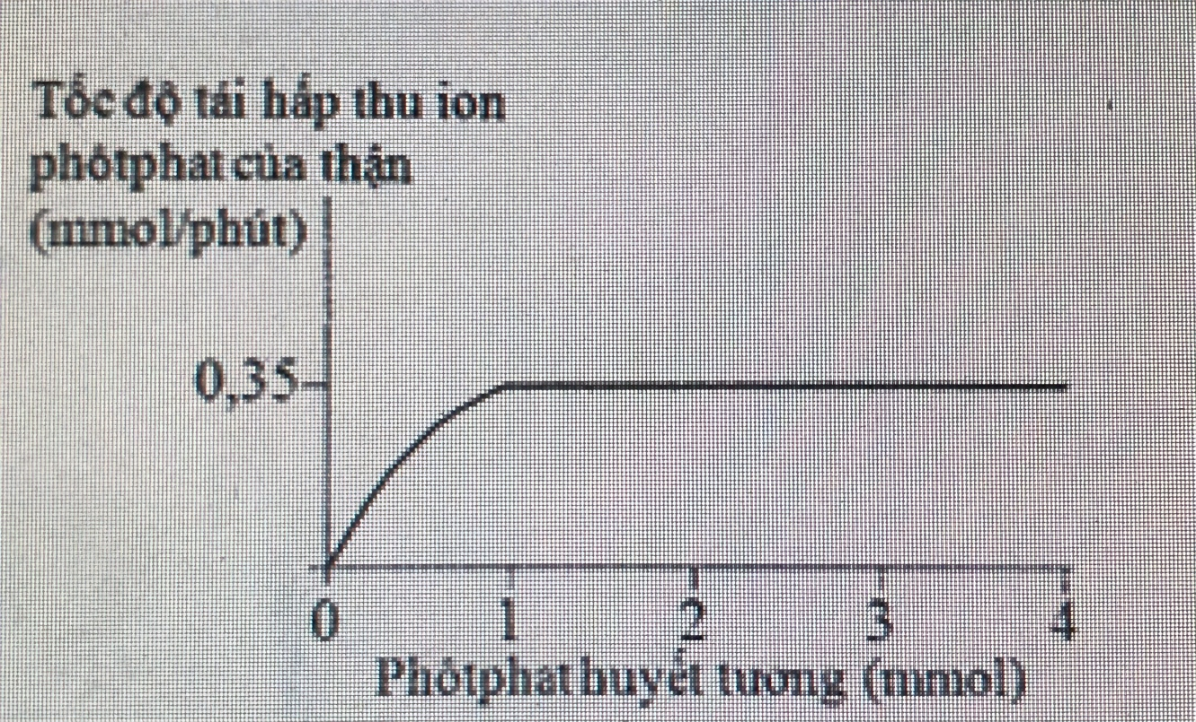 | 0,5
Câu 6 (2,0 điểm) | a | - Giải thích cách vẽ:  - Từ 0 - 1 mmol: lượng ion phôtphat đi qua I tăng từ 0 đến 0,35 mmol /phút, qua ll gần như không tăng (tương đương 0 mmol /phút). Tốc độ tái hấp thu tăng từ 0 đến 0,35 mmol /phút. | 0,25
Câu 6 (2,0 điểm) | a | + Từ 1 - 2 mmol, từ 2 - 3 mmol, từ 3 - 4 mmol, tốc độ tái hấp thu ở mức 0,35 mmol /phút , tương ứng là 0,70 - 0,35; 1,05 – 0,70; 1,40 – 1,05. | 0,25
Câu 6 (2,0 điểm) | b | - Ở người thở nhanh tương ứng với pH máu thấp. H⁺ máu cao, do đó thận tăng thải H⁺ → H⁺ trong dịch lọc tăng. | 0,25
Câu 6 (2,0 điểm) | b | - Ở trong dịch lọc H⁺ + HPO₄²⁻ → H₂PO₄⁻ Do đó, mức độ thải ion HPO₄²⁻ qua dịch lọc ở vị trí II thấp hơn so với nguời khoẻ mạnh. | 0,25
Câu 6 (2,0 điểm) | c | - Tốc độ tái hấp thu Na⁺ ở thận = Tốc độ lọc Na⁺ - Tốc độ thải Na⁺ = ( Tốc độ lọc ở cầu thận x Nồng độ Na⁺ huyết tương) - ( Tốc độ tạo nước tiểu x Nồng độ Na⁺ nước tiểu). | 0,25
Câu 6 (2,0 điểm) | c | - Tốc độ tái hấp thu Na⁺ ở thận = (139 x 135/1000) – (1x125/1000) = 18,64 (mmol /phút). | 0,25
Câu 7 (2,0 điểm) | a | - IGF-1 làm tăng mức tăng trưởng kích thước của các tế bào sụn. Ở thí nghiệm 2, khi IGF-1 không thực hiện vai trò của nó thì lớp sụn phì đại không hình thành; trong khi ở thí nghiệm 1, khi GH kích thích sự sản sinh IGF-1 của gan, IGF-1 làm tế bào sụn tăng trưởng tạo nên lớp sụn phì đại. | 0,5
Câu 7 (2,0 điểm) | b | - Một số tổ chức (cơ quan) không phải là gan có thể thay thế gan tổng hợp IGF-1. | 0,25
Câu 7 (2,0 điểm) | c | - Không. Không có vai trò của GH, các tế bào mầm sụn không tăng sinh và biệt hóa thành tế bào sụn → số lượng tế bào sụn không đủ để IGF-1 kích thích sự phì đại → không thể tiêm IGF-1 để điều trị lùn cho đứa trẻ này. | 0,5
Câu 7 (2,0 điểm) | d | – Nồng độ GHIH trong máu tăng. Bởi vì khi GH tiết ra quá nhiều, điều hòa ngược trên vùng dưới đồi làm tăng tiết hormone ức chế sự tiết GH ở tuyến yên (GHIH) → nồng độ GHIH trong máu tăng.  - Không xảy ra sự tăng sinh tế bào sụn ở đầu xương của người này. Bởi vì người này ở độ tuổi trung niên, đĩa sụn tăng trưởng bị cốt hóa hoàn toàn và các tế bào sụn không được biệt hóa hay tăng sinh nữa. | 0,75
Câu 8 (2,0 điểm) | a | - GH có vai trò làm tăng sự phân chia của tế bào gan. | 0,25
Câu 8 (2,0 điểm) | a | - Ở TN (2) chỉ có GH mà không có IGF1 thì tế bào sụn chỉ phân chia mà không tăng về kích thước → IGF1 kích thích tế bào sụn tăng kích thước. | 0,5
Câu 8 (2,0 điểm) | a | -Ở TN (3) GH bị ức chế → Tế bào sụn không phân chia → vai trò của GH là phân chia tế bào sụn. | 0,5
Câu 8 (2,0 điểm) | b | - Ở TN (4) dù gan bị loại bỏ hết IGF1 nhưng đĩa sụn vẫn phát triển bình thường → Ngoài nguồn IGF1 từ gan thì vẫn có nguồn khác bổ sung. | 0,25
Câu 8 (2,0 điểm) | b | Ở TN (5); Khi nuôi cấy trong môi trường invitro chỉ bổ sung GH → tế bào sụn không tăng kích thước → tế bào mầm sụn không tiết được IGF1. | 0,5
Câu 9 (1,0 điểm) | a | - Mẫu thực vật được sử dụng là rễ của cây Hai lá mầm. | 0,25
Câu 9 (1,0 điểm) | a | - Giải thích : cấu trúc xylem hình sao và phần phloem nằm ở phần lõm vào giữa các nhánh của "sao" xylem đặc trưng cho rễ của cây Hai lá mầm. | 0,25
Câu 9 (1,0 điểm) | b | - 1 là xylem sau. - 2 là phloem.  - 3 là tầng sinh mạch (còn non). - 4 là vỏ trụ.  - 5 là xylem trước. - 6 là nội bì.  (Trả lời đúng 1 cấu trúc : 0 ; 2 cấu trúc : 0,25 ; 3 cấu trúc : 0.3 ; 4 cấu trúc : 0.4 ; 5 cấu trúc : 0.45 , đủ 6 cấu trúc : 0.5) | 0,5
Câu 10 (3,0 điểm) | 1.a | - Các thuốc gây chết tế bào theo cơ chế apoptosis. Vì tỷ lệ tế bào apoptosis khi điều trị bằng thuốc đều tăng lên so với đối chứng. | 0,5
Câu 10 (3,0 điểm) | 1.b | - Nicotine làm giảm đáp ứng thuốc thông qua ức chế (giảm) quá trình apoptosis của tế bào ung thư, giảm biểu hiện của hai protein tham gia kiểm soát chu kỳ tế bào - p53 và p21 gây tăng sinh tế bào so với khi không có nicotine. | 0,5
Câu 10 (3,0 điểm) | 1.b | - Nicotine ức chế quá trình apoptosis vì khi điều trị bằng thuốc trong điều kiện có nicotine (hình 4.1), tỷ lệ tế bào apoptosis giảm nhiều so với điều kiện không có nicotine. Khi điều trị bằng thuốc trong điều kiện có nicotine (hình 4.2), protein PARP tham gia apoptosis bị phân cắt ít hơn so với điều kiện không có nicotine. | 0,25
Câu 10 (3,0 điểm) | 1.b | - Trong điều kiện có nicotine, biểu hiện của p53 giảm, biểu hiện của p21 không thể hiện (hình 4.2). p53 hoạt hóa sự tổng hợp protein ức chế chu kỳ tế bào (ức chế phân bào), p21 có tác dụng dừng chu kỳ tế bào, ngăn cản phân chia tế bào. Do đó, các tế bào vẫn tăng sinh khi có thuốc. | 0,25
Câu 10 (3,0 điểm) | 2.a | Ở mẫu A có chứa nhiều G-X hơn so với mẫu B vì:  - Dựa vào cường độ hấp thụ ánh sáng ta thấy, càng nhiều các mạch ADN ở trạng thái đơn thì mức độ hấp thụ ánh sáng càng cao. Ở nhiệt độ 80⁰C ta thấy mẫu B đã có sự thay đổi về lượng hấp thụ (tăng mạch) chứng tỏ ở giai đoạn này các mạch ADN tách nhau ra với lượng lớn còn ở mẫu A thì đến nhiệt độ 85⁰C mới có sự thay đổi. | 0,5
Câu 10 (3,0 điểm) | 2.a | - Có sự khác nhau như vậy là do số lượng liên kết hidro có trong các mẫu A và B. Lượng hidro càng nhiều thì nhiệt độ biến tính của mẫu ADN đó càng cao, mà để nhiều lượng hidro thì cần có lượng G-X lớn do vậy chứng tỏ mẫu A nhiều G-X hơn mẫu B. | 0,5
Câu 10 (3,0 điểm) | 2.b | Đường cong của cả mẫu A và mẫu B đều lệch trái vì: Urê có tác dụng gây biến tính ADN làm cho sự liên kết hidro theo nguyên tắc A-T, G X bị thay đổi do vậy mà làm mất ổn định của ADN=> khi có tác động của nhiệt độ càng làm chúng bị biến tính nhanh hơn. | 0,5
Tổng |  |  | 20

………………………HẾT…………………………

